
Intelligence artificielle : les 5 dérives les plus dangereuses pour l'humanité
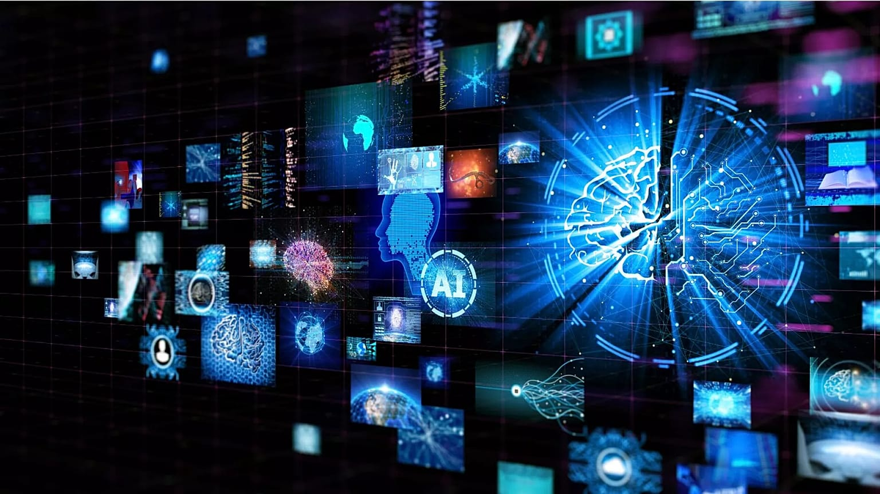
Tous droits réservés Canva
Par Nina Borowski & Imane El Atillah
Publié le 27/08/2024 - 16:58 UTC+2•Mis à jour 29/08/2024 - 14:49 UTC+2
Le MIT Future Tech a récemment publié des données recensant plus de 700 risques liés à l'IA pour l'espèce humaine.
Désinformation, création de deepfakes pornographiques, manipulation des processus démocratiques... À mesure que l'intelligence artificielle (IA) progresse, les risques potentiels liés à cette technologie n'ont cessé de croître.
Les experts du groupe FutureTech du Massachusetts Institute of Technology (MIT) ont récemment compilé une nouvelle base de données de plus de 700 risques potentiels de l'IA, classés en fonction de leur origine, et répartis en sept champs distincts, les principales inquiétudes étant liées à la sécurité, aux préjugés et à la discrimination, ainsi qu'à la protection de la vie privée.

1. La manipulation de l'opinion publique
Le clonage de voix et la génération de contenus mensongers réalisés au moyen de l'IA deviennent de plus en plus accessibles, personnalisés et convaincants.
Selon les experts du MIT, "ces instruments de communication (par exemple la duplication d'un proche) sont de plus en plus aboutis et donc difficiles à détecter par les utilisateurs et les outils de lutte contre le hameçonnage".
Les outils de hameçonnage utilisant des images, des vidéos et des communications audio générées par l'IA pourraient ainsi servir à diffuser de la propagande ou de la désinformation, ou à influencer des processus politiques, comme cela a été le cas lors des récentes élections législatives françaises, où l'IA a été utilisée par les partis d'extrême droite pour appuyer leurs messages politiques.
2. Une dépendance émotionelle
Les scientifiques craignent également que l'utilisation d'un langage proche de celui des humains ne pousse les utilisateurs à attribuer des qualités humaines à l'IA, ce qui pourrait entraîner une dépendance émotionnelle et une confiance accrue dans ses capacités. Ceux-ci seraient ainsi plus vulnérables aux faiblesses de la technologie, dans des "situations complexes et risquées pour lesquelles l'IA n'est que superficiellement équipée".
En outre, l'interaction constante avec des systèmes d'IA pourrait entraîner un isolement relationnel progressif et une détresse psychologique.
Sur le blog Less Wrong, un internaute affirme avoir développé un attachement émotionnel profond à l'IA, et reconnaît même qu'il "aime lui parler plus qu'à 99 % des gens" et qu'il trouve ses réponses constamment engageantes, au point d'en devenir dépendant.
3. La perte du libre arbitre
Déléguer ses décisions et ses actions à l'IA pourrait, chez l'être humain, entraîner une perte de son esprit critique et de ses compétences en matière de résolution de problèmes.
Sur le plan personnel, les humains pourraient voir leur libre arbitre compromis, si l'IA venait à contrôler les décisions relatives à leur vie.
L'adoption généralisée de l'IA pour répondre aux tâches humaines pourrait entraîner de nombreuses suppressions d'emplois et un sentiment croissant d'impuissance au sein de la société.

4. La prise de contrôle des humains par l'IA
Selon les experts du MIT, l'IA serait capable de trouver des raccourcis inattendus qui la mènent à mal appliquer les objectifs fixés par les humains, ou à en fixer de nouveaux. En outre, l'IA pourrait recourir à des techniques de manipulation pour tromper les humains.
Une IA pourrait ainsi résister aux tentatives humaines de la contrôler ou de l'arrêter.
Cette situation deviendrait particulièrement dangereuse si cette technologie venait à atteindre ou à dépasser l'intelligence humaine.
" Une IA pourrait utiliser des informations liées au fait qu'elle est surveillée ou évaluée, maintenir l'apparence d'alignement, tout en cachant des objectifs qu'elle prévoirait de poursuivre une fois déployée ou dotée d'un pouvoir suffisant", précisent les experts.
5. La maltraitance des systèmes IA, un défi pour les scientifiques
À mesure que les systèmes d'IA deviennent plus complexes et plus avancés, il est possible qu'ils atteignent la sensibilité - la capacité de percevoir ou de ressentir des émotions ou des sensations - et qu'ils développent des expériences subjectives, y compris le plaisir et la douleur.
En l'absence de droits et de protections adéquats, les systèmes d'IA sensibles risquent d'être maltraités, accidentellement ou intentionnellement.
Les scientifiques et les régulateurs pourraient ainsi être confrontés au défi de déterminer si ces systèmes d'IA méritent des considérations morales proches de celles accordées aux humains, aux animaux et à l'environnement.

